Сообщение о возможном установлении публичного сервитута

1 | Палата имущественных и земельных отношений Заинского муниципального района  (уполномоченный органа, которым рассматривается ходатайство об установлении публичного сервитута)
2 | Размещение линейного объекта газоснабжения местного значения «Техническое перевооружение ГРП № 17 в н. п. Савалеево Заинского района РТ»  Срок 3 года (на срок строительства)  (цель установления публичного сервитута)
3 | Адрес или иное описание местоположения земельного участка (участков), в отношении которого испрашивается публичный сервитут | Часть земельного участка с кадастровым номером 16:19:000000:707 – 540 кв.м
4 | Заинтересованные лица могут ознакомиться с поступившим ходатайством об установлении публичного сервитута и прилагаемым к нему описанием местоположения границ публичного сервитута, подать заявления об учете прав на земельные участки по адресу: 423523, Республика Татарстан, Заинский муниципальный район, г. Заинск, ул. Автозаводская, д. 1а, Палата имущественных и земельных отношений Заинского муниципального района  Тел: 8 (85558) 2-80-32, контактное лицо: Кузнецова Татьяна Николаевна  Срок подачи указанных заявлений: в течение 15 дней со дня опубликования настоящего сообщения о возможном установлении публичного сервитута.  Время приема заинтересованных лиц для ознакомления с поступившим ходатайством об установлении публичного сервитута: рабочие дни с 08.00 до 16.30 час., обед с 12.00 до 13.00 час.  (адрес, по которому заинтересованные лица могут ознакомиться с поступившим ходатайством об установлении публичного сервитута и прилагаемым к нему описанием местоположения границ публичного сервитута, время приема заинтересованных лиц для ознакомления с поступившим ходатайством об установлении публичного сервитута)
5 | Официальный сайт в информационно-телекоммуникационной сети "Интернет":  https://zainsk.tatarstan.ru/izveshcheniya.htm  https://zainsk.tatarstan.ru/savaleevskoe.htm  (официальные сайты в информационно-телекоммуникационной сети "Интернет", на которых размещается сообщение о поступившем ходатайстве об установлении публичного сервитута)
6 | В рамках реализации программы реконструкции пунктов редуцирования газа по ЭПУ ООО «Газпром трансгаз Казань» на 2024-2030 гг.  (реквизиты решений об утверждении документа территориального планирования, документации по планировке территории, а также информацию об инвестиционной программе субъекта естественных монополий)
7 | Дополнительно по всем вопросам можно обращаться:  ООО «Газпром трансгаз Казань»  420073, Российская Федерация, Республика Татарстан, г. Казань,  ул. А.Кутуя, д. 41  info@tattg.gazprom.ru
8 | Графическое описание местоположения границ публичного сервитута, а также перечень координат характерных точек этих границ прилагается к сообщению  (описание местоположения границ публичного сервитута)

ГРАФИЧЕСКОЕ ОПИСАНИЕ МЕСТОПОЛОЖЕНИЯ ГРАНИЦ
публичного сервитута в целях размещения линейного объекта газоснабжения регионального значения "Техническое перевооружение ГРП № 17 в н.п. Савалеево Заинского района РТ" (далее - объект)

Раздел 1

Сведения об объекте
№  п/п | Характеристики объекта | Описание характеристик
1 | Местоположение объекта | Республика Татарстан, Заинский муниципальный район, Савалеевское сельское поселение, село Савалеево.
2 | Площадь объекта | 540 кв.м.
3 | Иные характеристики объекта | Кадастровые номера земельных участков, в отношении которых установлен публичный сервитут: 16:19:000000:707.

Раздел 2
Сведения о местоположении границ объекта
1. Система координат: МСК-16
2. Сведения о характерных точках границ объекта
Обозначение характерных точек границ | Координаты, м |  | Метод определения координат характерной точки | Средняя квадратическая погрешность положения характерной точки (Mt), м | Описание обозначения точки на местности (при наличии)
Обозначение характерных точек границ | X | Y | Метод определения координат характерной точки |  | Описание обозначения точки на местности (при наличии)
1 | 2 | 3 | 4 | 5 | 6
1 | 398812.24 | 2299617.97 | Аналитический метод | 0.10 | -
2 | 398817.81 | 2299627.04 | Аналитический метод | 0.10 | -
3 | 398833.27 | 2299627.35 | Аналитический метод | 0.10 | -
4 | 398833.31 | 2299631.37 | Аналитический метод | 0.10 | -
5 | 398821.23 | 2299631.61 | Аналитический метод | 0.10 | -
6 | 398824.46 | 2299635.55 | Аналитический метод | 0.10 | -
7 | 398819.72 | 2299638.41 | Аналитический метод | 0.10 | -
8 | 398811.20 | 2299643.97 | Аналитический метод | 0.10 | -
9 | 398801.35 | 2299650.39 | Аналитический метод | 0.10 | -
10 | 398788.86 | 2299658.54 | Аналитический метод | 0.10 | -
11 | 398786.38 | 2299655.23 | Аналитический метод | 0.10 | -
12 | 398793.14 | 2299650.85 | Аналитический метод | 0.10 | -
13 | 398800.62 | 2299646.05 | Аналитический метод | 0.10 | -
14 | 398795.42 | 2299638.00 | Аналитический метод | 0.10 | -
15 | 398802.66 | 2299633.27 | Аналитический метод | 0.10 | -
16 | 398798.41 | 2299626.71 | Аналитический метод | 0.10 | -
17 | 398804.06 | 2299623.01 | Аналитический метод | 0.10 | -
18 | 398808.89 | 2299620.09 | Аналитический метод | 0.10 | -
1 | 398812.24 | 2299617.97 | Аналитический метод | 0.10 | -
19 | 398813.16 | 2299629.78 | Аналитический метод | 0.10 | -
20 | 398810.81 | 2299625.94 | Аналитический метод | 0.10 | -
21 | 398804.84 | 2299629.60 | Аналитический метод | 0.10 | -
22 | 398807.20 | 2299633.43 | Аналитический метод | 0.10 | -
19 | 398813.16 | 2299629.78 | Аналитический метод | 0.10 | -
23 | 398806.87 | 2299634.35 | Аналитический метод | 0.10 | -
24 | 398801.35 | 2299637.96 | Аналитический метод | 0.10 | -
25 | 398803.37 | 2299641.05 | Аналитический метод | 0.10 | -
26 | 398804.40 | 2299640.38 | Аналитический метод | 0.10 | -
27 | 398807.54 | 2299638.32 | Аналитический метод | 0.10 | -
28 | 398807.66 | 2299638.51 | Аналитический метод | 0.10 | -
29 | 398809.02 | 2299637.65 | Аналитический метод | 0.10 | -
23 | 398806.87 | 2299634.35 | Аналитический метод | 0.10 | -
30 | 398808.99 | 2299638.32 | Аналитический метод | 0.10 | -
31 | 398808.78 | 2299637.98 | Аналитический метод | 0.10 | -
32 | 398808.20 | 2299638.35 | Аналитический метод | 0.10 | -
33 | 398808.42 | 2299638.69 | Аналитический метод | 0.10 | -
30 | 398808.99 | 2299638.32 | Аналитический метод | 0.10 | -

3. Сведения о характерных точках части (частей) границы объекта
Обозначение характерных точек части границы | Координаты, м |  | Метод определения координат характерной точки | Средняя квадратическая погрешность положения характерной точки (Mt), м | Описание обозначения точки на мест-ности (при наличии)
Обозначение характерных точек части границы | X | Y | Метод определения координат характерной точки |  | Описание обозначения точки на мест-ности (при наличии)

1 | 2 | 3 | 4 | 5 | 6
- | - | - | - | - | -

Раздел 3
Сведения о местоположении измененных (уточненных) границ объекта
1. Система координат:
2. Сведения о характерных точках границ объекта
Обозна-чение харак-терных точек границ | Существующие координаты, м |  | Измененные (уточненные) координаты, м |  | Метод определения координат характерной точки | Средняя квадра-тическая погреш-ность положе-ния харак-терной точки (Mt), м | Описа-ние обозна-чения точки на местнос-ти (при наличии)
Обозна-чение харак-терных точек границ | X | Y | X | Y | Метод определения координат характерной точки
1 | 2 | 3 | 4 | 5 | 6 | 7 | 8
- | - | - | - | - | - | - | -
3. Сведения о характерных точках части (частей) границы объекта
1 | 2 | 3 | 4 | 5 | 6 | 7 | 8
- | - | - | - | - | - | - | -

Раздел 4

Схема расположения границ

публичного сервитута в целях размещения линейного объекта газоснабжения регионального значения "Техническое перевооружение ГРП № 17 в н.п. Савалеево Заинского района РТ

Обзорная схема границ объекта

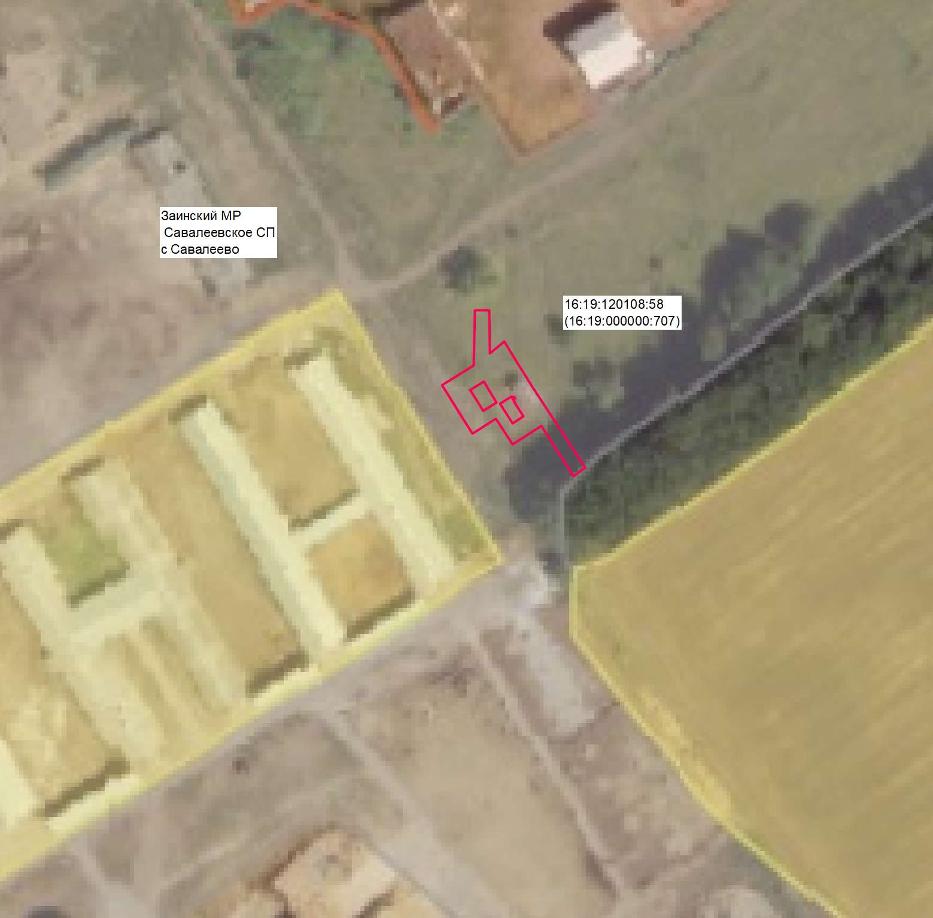

Масштаб 1:2000

Используемые условные знаки и обозначения:
• 1 | - характерная точка границы
 | - граница объекта
 | - проектное положение инженерного сооружения (ось газопровода)
 | - граница кадастрового квартала
 | - граница земельного участка
16:19:120108 | - номер кадастрового квартала
16:19:000000:707 | - кадастровый номер земельного участка

Раздел 4

Схема расположения границ

публичного сервитута в целях размещения линейного объекта газоснабжения регионального значения "Техническое перевооружение ГРП № 17 в н.п. Савалеево Заинского района Р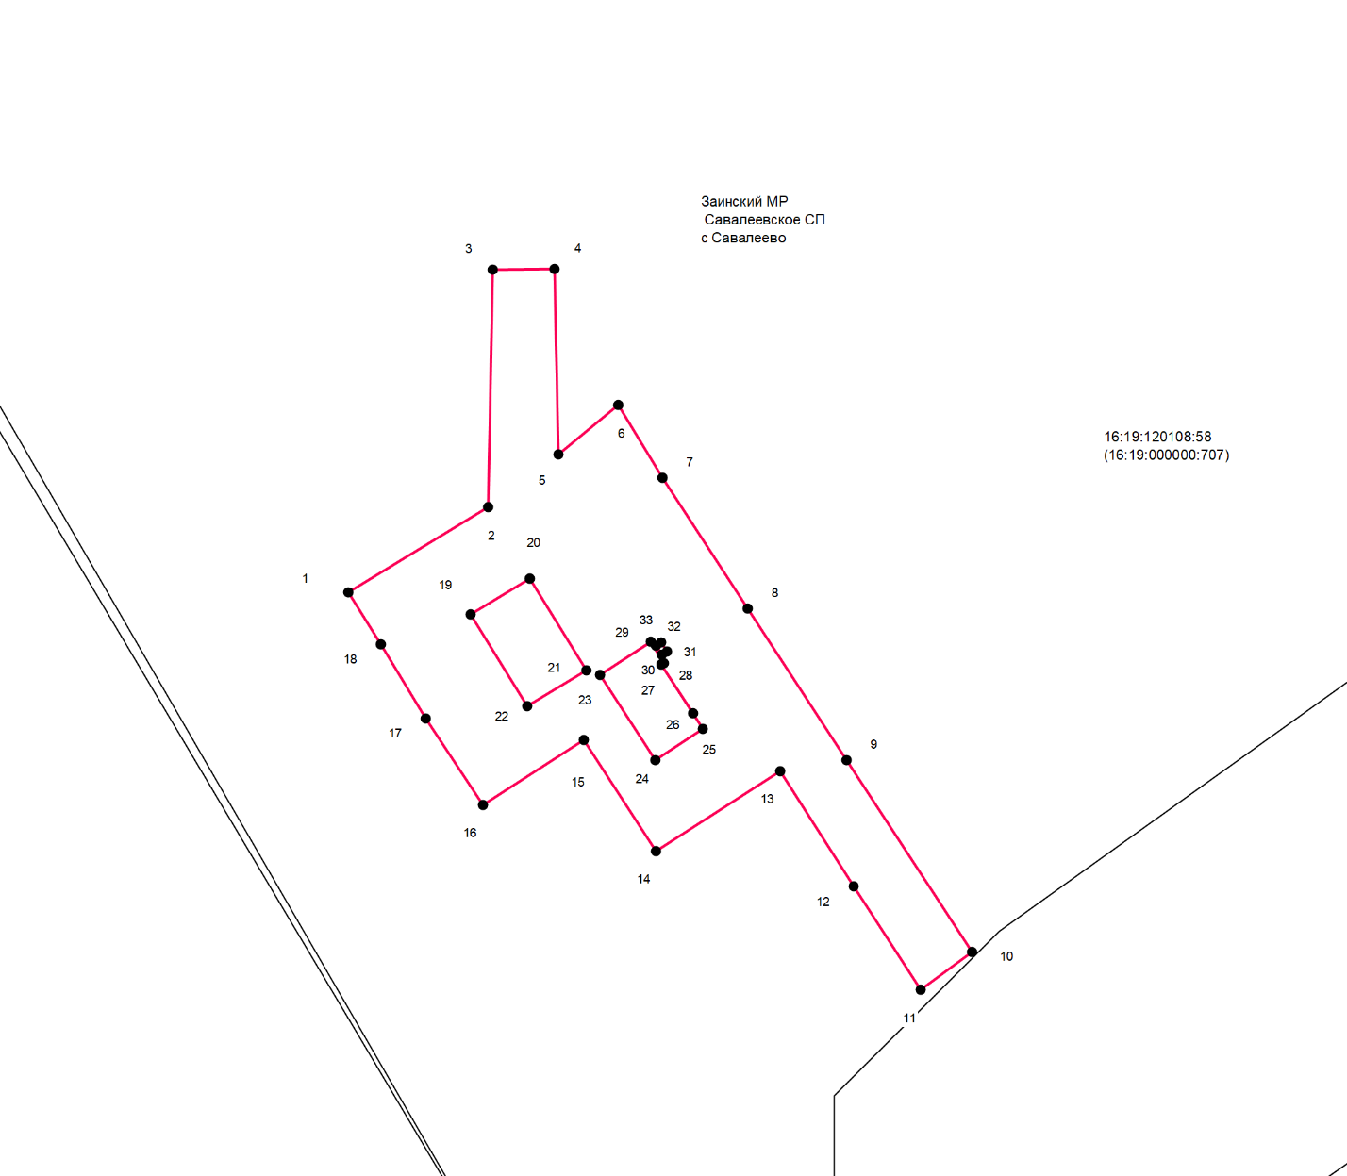

Масштаб 1:500

